«КУЛЬТУРА РЭЙВ-ВЕЧЕРИНОК»
Автор: Виктория Балашко
Ночная жизнь, также как и мода, развивается циклично. Вернулись в моду рэйвы и активно вошли в жизнь и стиль. Мало кто знает, что это не просто пятничное времяпрепровождение- это целая культура, имеющая свою историю, в которой мы с Вами сейчас разберемся.

Рэйвы появились еще в 1950-е годы в Лондоне. Тогда это была не «техно-туса», а богемные мероприятия, которые устраивали битники, а они знали в этом толк. Людей в дорогих вещах, посещавших те самые рэйвы, стали называть рэйверами. Тут то и понеслось. В 1964 году выходит журнал с одноименным названием, потом группа Yardbirds выпускает альбом со словом “Rave”. Но приходит поколение хиппи и рэйв забывается.

В 1980-е годы в Великобритании техно и хаус музыка начинает появляться в клубах. Тогда рэйвы стали проводить под открытым небом. Они набирали все большую популярность, например, “The Acid House Summers” посетило порядка 25 000 человек. В клубах становилось тесно и тогда местом тусовок стали заводы, склады. И ведь правильное решение, подобные вечеринки были авангардными, как и музыка, а такие места еще больше это подчеркивали.
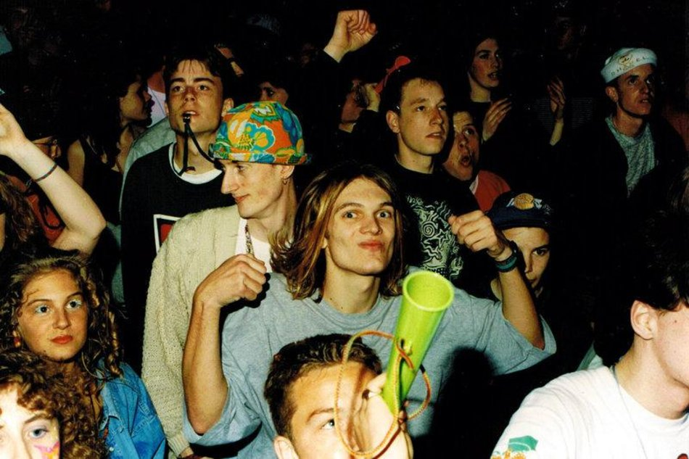

( Рэйв «Fantazia» Фото взято : https://www.redbull.com/ru-ru/digital-rebels-the-technology-of-illegal-raving )
Рэйверская тусовка начала набирать неимоверную популярность, появлялись лицензированные промоутеры. Конечно, стоит сказать, что без допинга не обошлось, это время называют «Второе лето любви», массовое употребление наркотиков. Безусловно властям не нравились подобные мероприятия, поэтому организаторы, участники часто были оштрафованы.
Танцевать под техно начинал весь мир. Австралийские тусовщики не могли так просто танцевать всю ночь, они добавляли видео-арт, перформансы, изобретали световые решения, придумывали инсталляции. Появлялись журналы, кафе, радио, лейблы, марки одежды и т.д.
В 80-90-е рэйвы дошли и до постсоветского пространства. Самая известная вечеринка «Gagarin Party», о ней даже снят документальный фильм «Я-Гагарин» режиссера Ольги Дарфи. «Gagarin Party» организовали художники и музыканты из Санкт-Петербурга. Проходила она в павильоне «Космос» на ВДНХ, там не было отопления и гардеробов, но было 3000 человек. Именно с этой вечеринки начались рэйвы в России. К концу 90-х годов техно тусовки становились менее масштабными и популярными.
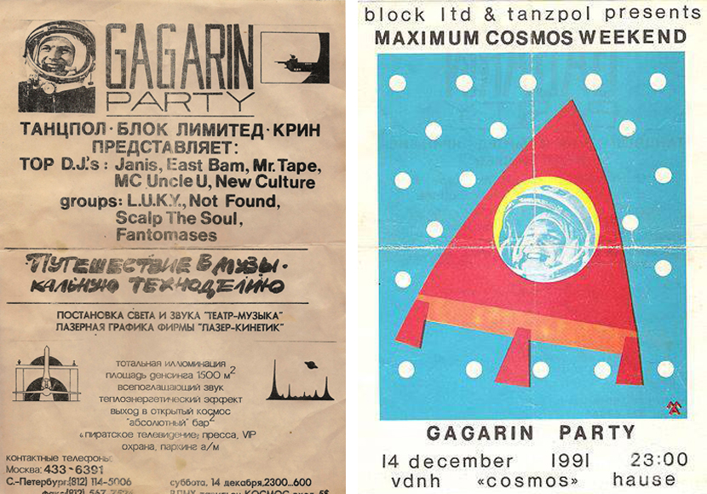
(Фото взято: https://mixmag.io/cover/63144 )

Новая волна популярности рэйвов захлестывает молодое поколение. Они пытаются возродить прошедшие вечеринки за счет одежды, музыки, инсталляций, мест проведения. Для рэйверов, как и в 90-е, это протест, война с обыденностью, способ забыть обо всем, хотя бы на одну ночь.

Рэйв повлиял и на моду, многие российские дизайнеры вдохновляются и экспериментирует. Например, «Спутник 1985», бренд, который смог соединить прошлое и будущее. Как говорят создатели бренда: «В детстве, в СССР, мы получали такую одежду из Европы и США как гуманитарную помощь, теперь мы делаем ее сами. Практичные, простые вещи и классическая форма, в которых комфортно на улице. Подростками мы забирались на чужую территорию и конечно никто не думал, как выглядит. Мы не перестали пробираться по крышам, но сейчас мы уделяем больше времени своему внешнему виду. И делаем вещи, которые носим сами. Они не будут стеснять вас при необходимости перебраться через забор, но и посетить театр в них запросто. Мы открыты для совместных проектов, и регулярно делаем совместные работы с фотографами, татуировщиками, панк-художниками».
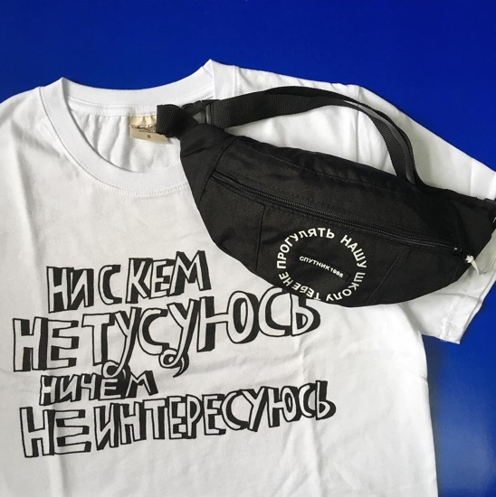

(Фото взято: https://vk.com/sputnik1985)

«Волчок» - районная романтика, татуировки и дичайшее техно. Однажды Вася Волчок завел аккаунт в Tumblr и создавал там мудборд, люди стали следить, появилась своя аудитория. Тогда Волчок продал свою камеру и напечатал 200 футболок с надписью «Юность», так и появился бренд.
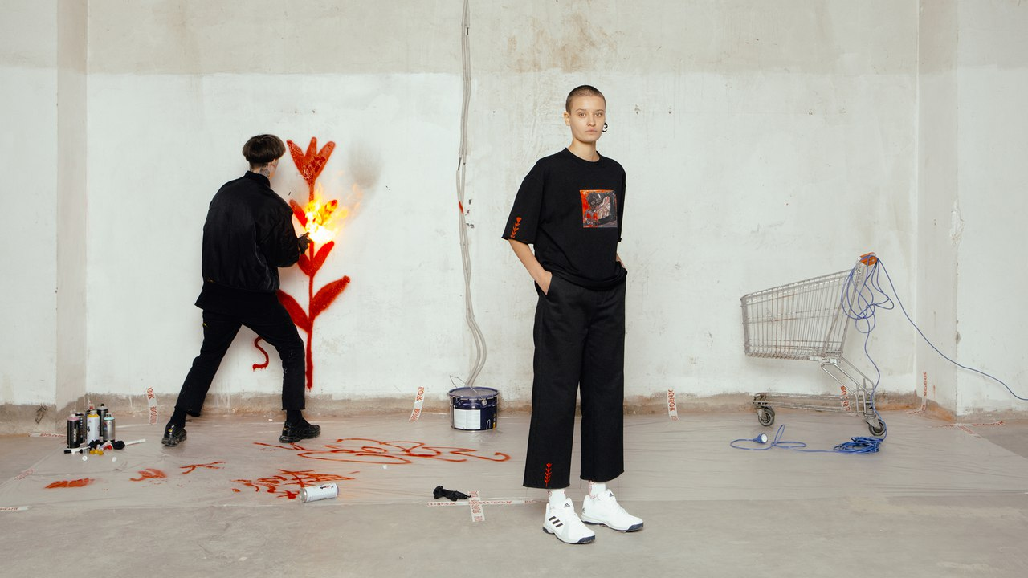
(фото взято: https://vk.com/albums-6437840?z=photo-6437840_456242466%2Fphotos-6437840)

Если Вы решили пойти на рэйв, но боитесь оказаться там белой вороной, вот Вам пара советов: приобрести вещи у российских андеграундных дизайнеров или доставайте старую олимпийку родителей, надевайте спортивки адидас, заправляйте их в носки, кроссовки и узкие очки, да-да, именно такие как из к/ф «Матрица». А чтобы лучше понять, да еще и посмеяться включает клип группы «Хлеб-Плачу на техно» и вперед за новым опытом! 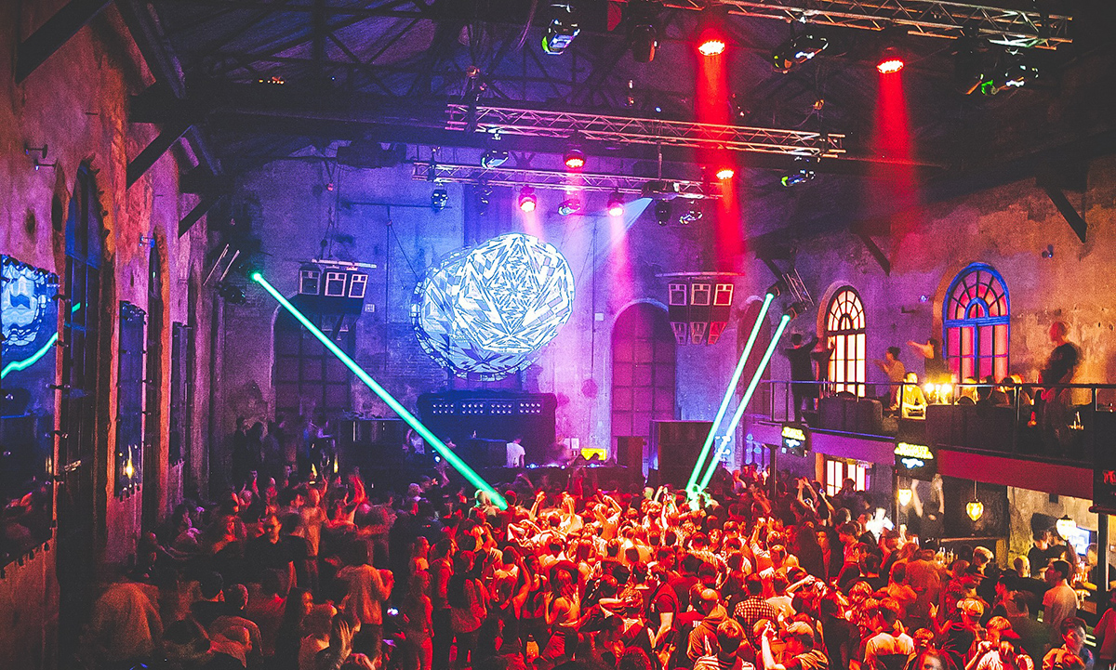
( Фото взято : http://resprod.ru/post_industry/armatop/ )

